Муниципальное казенное общеобразовательное учреждение
Кантемировская средняя общеобразовательная школа № 2
Кантемировского муниципального района Воронежской области

Социальный проект:

«МЫ ПОМНИМ ИМЯ ТВОЁ,
СОЛДАТ!»

Координатор проекта:
классный руководитель
7 «А» класса
Михайличенко Л.В.

2014г.

Срок реализации: апрель 2014– май 2014

Разработчики: проектная группа 7 «А» класса

Актуальность.

Сегодня в воспитании подрастающего поколения важное значение имеет гражданско-патриотическое воспитание. Воспитание гражданственности, трудолюбия, нравственности, взаимоуважения, любви к Родине, семье, окружающей природе рассматривается как основополагающие направления в образовании.
Формирование гражданского самосознания должно проходить через собственное отеческое чувствование каждого человека. Родина нуждается в каждом из своих сыновей и дочерей, которые, используя свои права и свободу, неукоснительно соблюдают свои обязанности перед государством, другими людьми. Забота об общем благе является основой благосостояния каждого.
Патриотизм в нашей стране – это не искусственное понятие. Это своеобразная народная идеология, корнями уходящая в глубину истории. Сегодня, когда на государственном уровне гражданско-патриотическое воспитание выделено в качестве приоритетного направления, наш проект, который направлен на сохранение преемственности поколений и формировании патриотизма, считаем особенно актуальным.
Уже прошло 73 года с момента начала самой кровопролитной войны в истории нашего народа. Эта война унесла миллионы жизней ни в чём не повинных людей. Много было сделано после окончания войны, почти везде закладывались мемориальные аллеи, устанавливались памятники погибшим солдатам Великой Отечественной войны, где-то устанавливались обелиски памяти, многое было сделано, чтобы помнить…

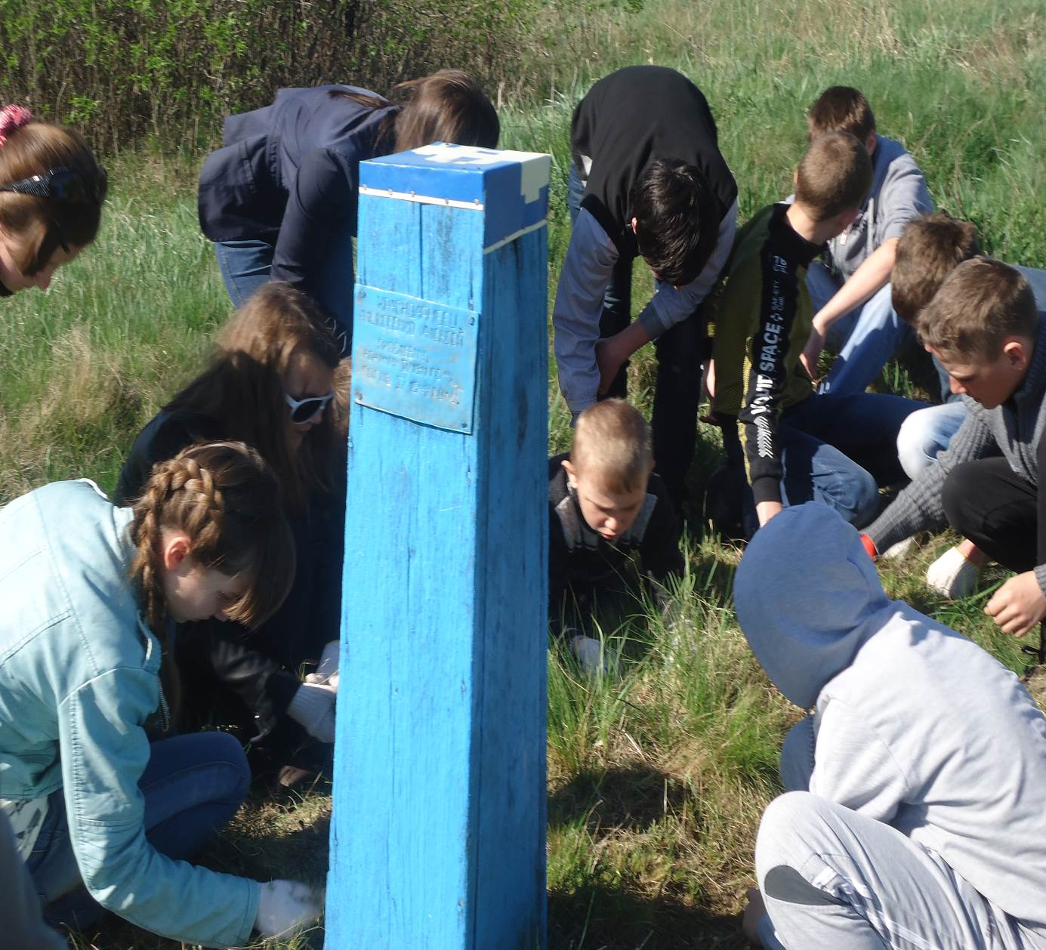

Цель проекта: способствовать воспитанию патриотического духа подрастающего поколения.
Задачи проекта:
• Привлечь к участию в социальном проекте учащихся и учителей, работников школы, работников учреждений культуры, совет ветеранов;
• Воспитывать чувство патриотизма, любви и уважения к историческому прошлому малой родины;
• Организовать работы по благоустройству могилы захоронения в соответствии с разработанным проектом;
• Расширять представления детей о событиях, именах Великой Отечественной войны;
Ожидаемые результаты:
1. Улучшение эстетического вида могилы, облагороженная территория возле неё.
2. Сплочение коллектива детей в общем деле.
3. Овладение учащимися общеучебными навыками, развитие творческих способностей, умения применять знания и умения на практике.
4. Осознание учащимися значимости происходящего для себя и других (в настоящем и будущем).
Особенности проекта:
Тип: Социальный, личностный, практический.
Характер: массовый (коллективный).

Участники проекта
Участниками проекта являются учащиеся МКОУ Кантемировская СОШ №2 г. п. Кантемировка, проявившие желание и инициативу в практической реализации проекта, администрация школы, родители, жители микрорайона, Совет ветеранов.
Проект поможет детям проявить себя, обрести уверенность в собственных силах, благоустроить захоронение солдата Алексеенко Алексея Яковлевича, погибшего в январе 1942 г., принять участие в жизни школы.
Мы педагоги поставили перед собой задачи воспитания любви к Отечеству, преданности ему. Дети должны стремиться, своими действиями, служить интересам своей Родины. У детей формируются воля, выносливость, смелость, познание традиций, поэтическое мировосприятие, изучение трудовых и боевых подвигов.

« Не будет больше брошенных могил,
И слёз на них не пролитых не будет …
Найдем, поймем, расскажем, кем кто был
И приведем из небытия их к людям…»
Поэта Новиков В.Н.

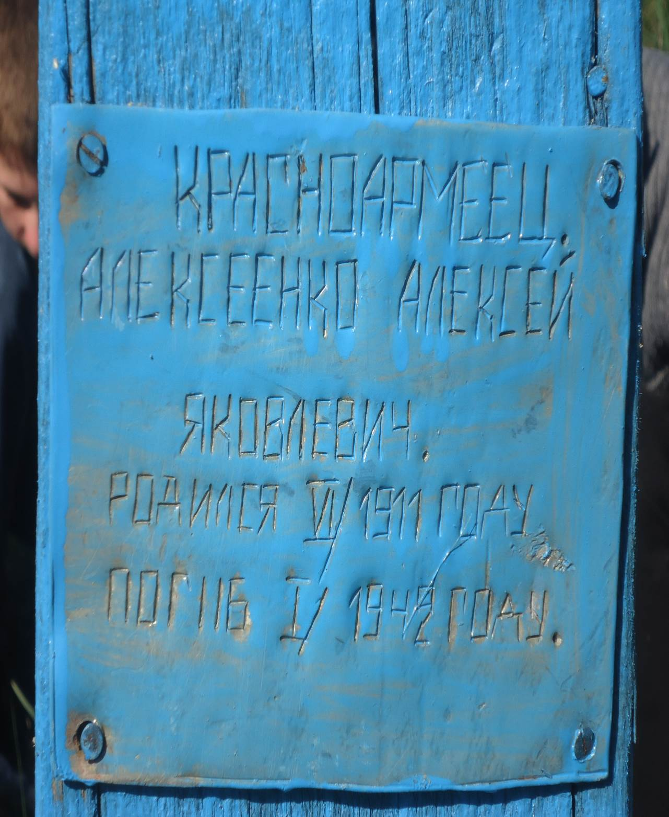

Формы проведения проекта: классные часы, уроки гражданственности, встречи с ветеранами, поисковая работа по сбору информации и мест захоронений солдат, диспуты, встречи с членами Совета ветеранов, с администрацией посёлка, со спонсорами, с жителями микрорайона.
Организация разных видов деятельности: анкетирование, чтение стихов, монологов, разработка макета захоронения, постановка сценической миниатюры «Это мы никогда не забудем».
План мероприятий по реализации проекта
№ п/п | Название мероприятий, акций | Сроки реализации
1 | Классный час «Герои Советского Союза» | апрель
2 | Встречи с советом ветеранов | апрель
3 | Акция среди жителей микрорайона «Нет ничейных могил» | апрель
4 | Просмотр фильмов о ВОВ | апрель-май
5 | Участие в военно-патриотической игре «Зарнице» | май
6 | Акция «Мы помним» | май
7 | Посещение школьного музея | май
8 | Классный час «День победы» | май
9 | Участие в районном митинге, посвященном Дню Победы | май

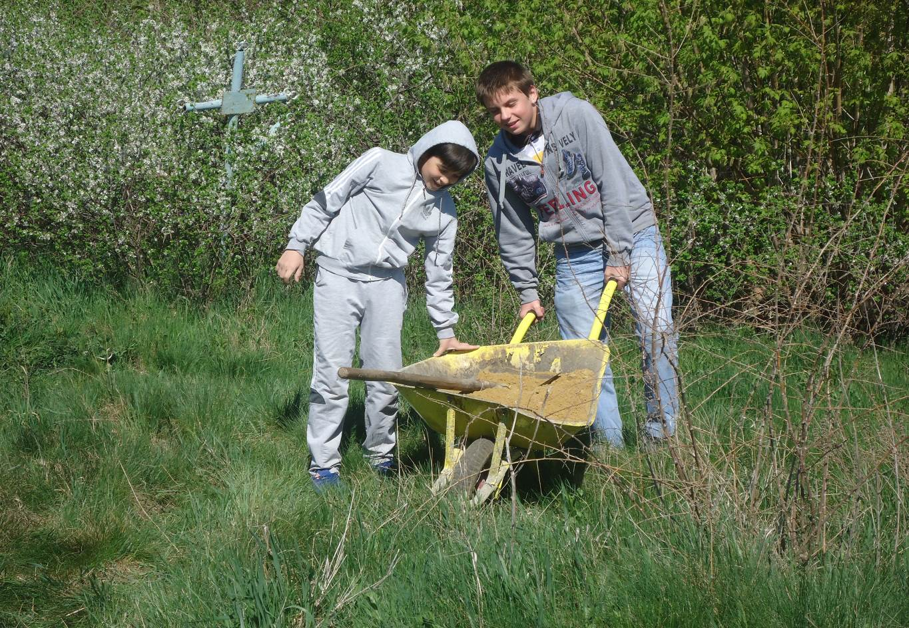

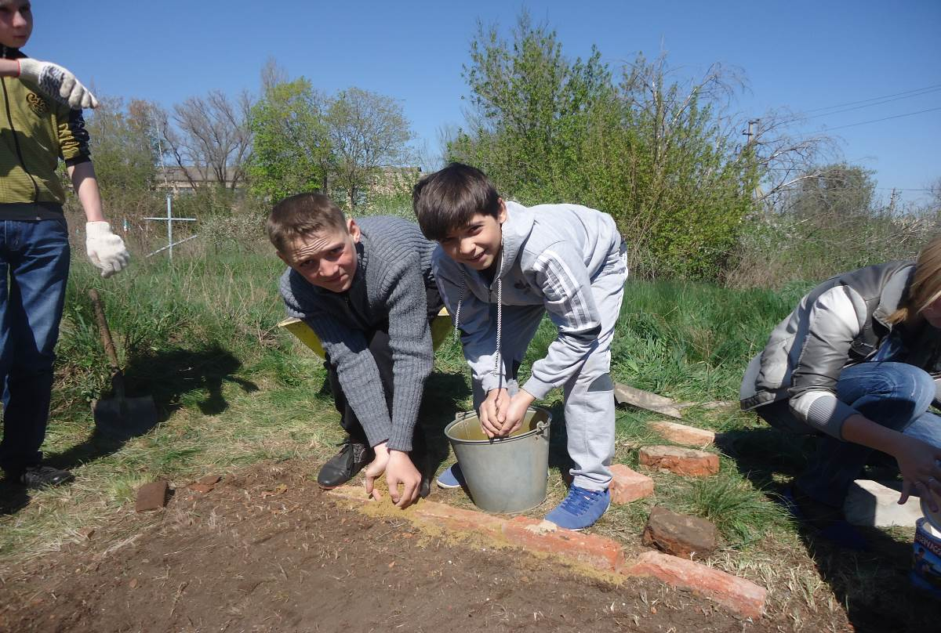

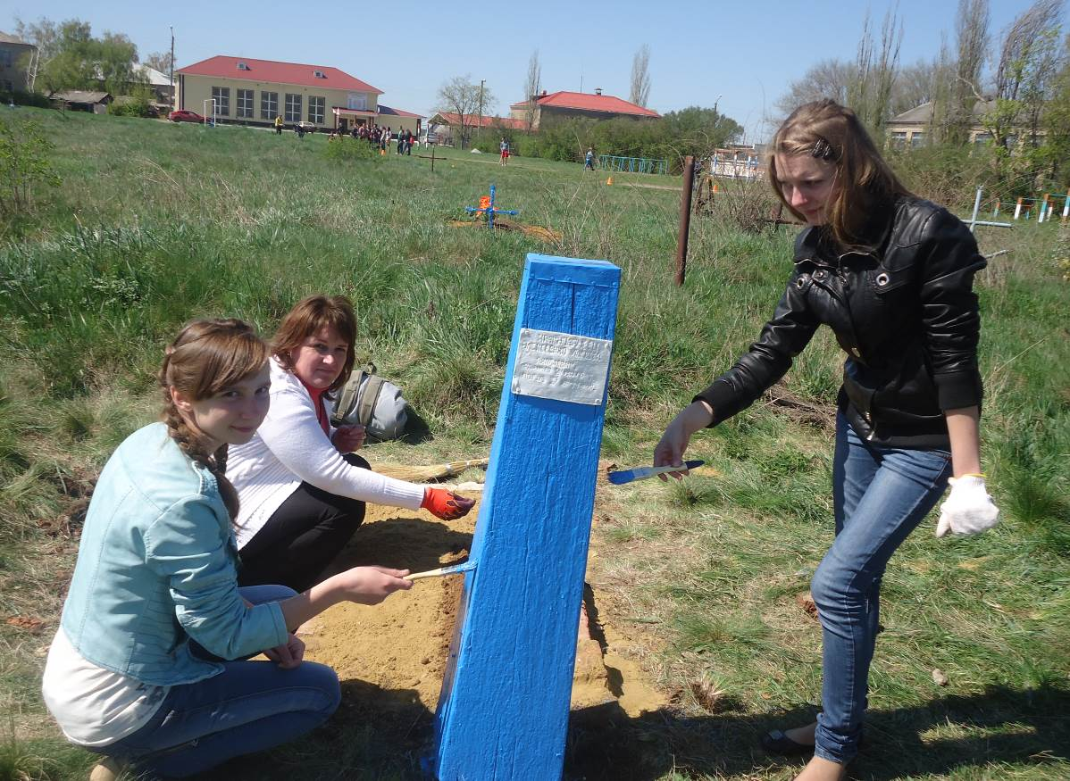

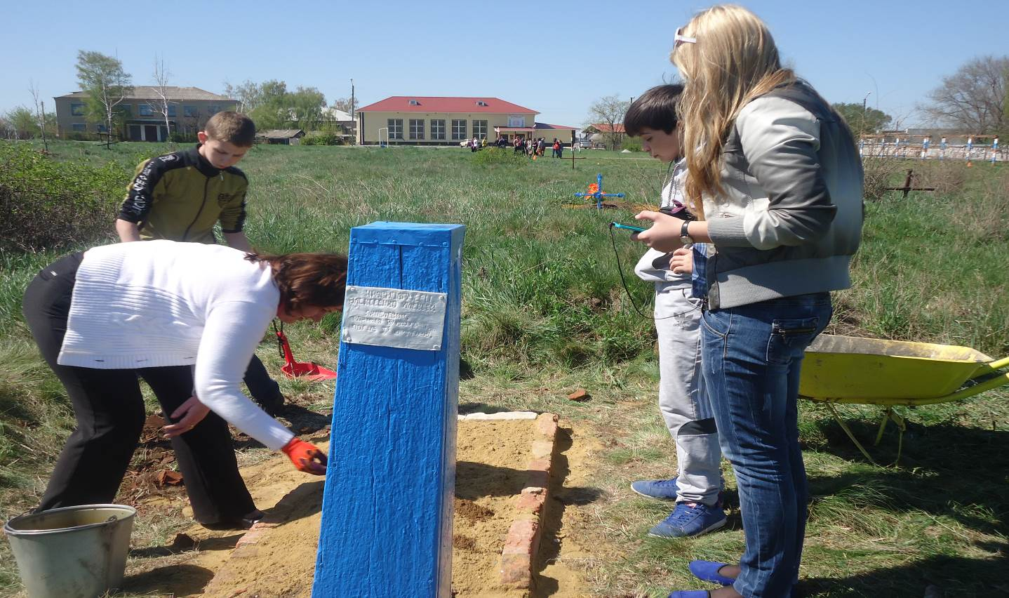

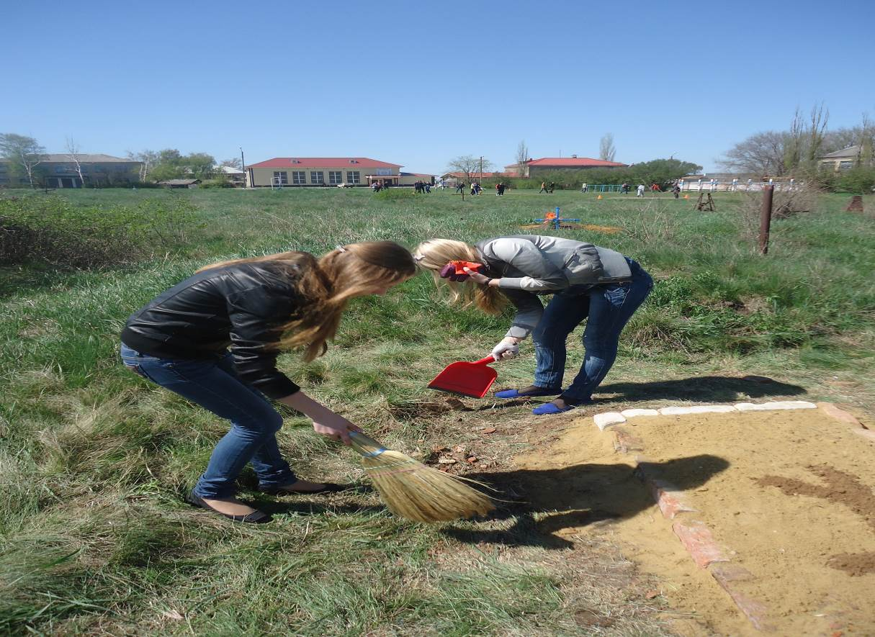

Смета проекта
№ | Наименование затрат | Количество | Требуется  денег | Источник финансирования |  | Всего
1 | Водоимульсионная фасадная краска | 2 кг | 105.00 | МКОУ Кантемировская СОШ №2 |  | 105.00
2 | Краска черная | 0,5 кг | 50.00 | МКОУ Кантемировская СОШ №2 |  | 50.00
3 | Краска синяя | 2 кг | 80.00 | МКОУ Кантемировская СОШ №2 |  | 80.00
4 | Кисточки | 3 шт. | 105.00 | МКОУ Кантемировская СОШ №2 |  | 105.00
5 | Перчатки | 10 шт | 120.00 | МКОУ Кантемировская СОШ №2 |  | 120.00
6 | Песок | 30 кг | 250.00 | Спонсорские средства | 250.00
 |  |  |  |  | 710.00
Для проведения социального проекта «Мы помним имя твоё, солдат» использовались следующие ресурсы школы:
1. Компьютер
2. Принтер
3. Интерактивная доска Smart Bord
4. Мультимедийный проектор
5. Цифровой фотоаппарат.
ПЕРСПЕКТИВЫ ДАЛЬНЕЙШЕГО РАЗВИТИЯ ПРОЕКТА

1. Уход за прилегающей территорией во все сезоны (расчистка снега, посадка цветов, обновление деревьев и кустарников, уборка листвы).
2. Озеленение газона.
Дальнейшее продолжение проекта планируем осуществлять за счёт собственных средств, пожертвований родителей по предложению родительского комитета школы и спонсорской помощи.
Оценка результатов
Торжественным завершение нашего проекта «Мы помним имя твоё, солдат» стали праздничные мероприятия посвященные Дню Победы 9-го мая. Наш труд не остался не замеченным, работники школы, администрации, совета ветеранов и простые жители посёлка Кантемировка, выражали благодарность за нашу работу. Место захоронения Алексеенко Алексея Яковлевича действительно преобразилось, и это не могло не радовать окружающих. Ребята поздравили ветеранов и возложили цветы к могиле. Был проведен заключительный классный час «День Победы», на котором мы подвели итоги нашей работы, дети читали стихи, была организована выставка книг о Великой Отечественной войне. Было проведено анкетирование участников проекта, которое показало, что дети расширили свои знания в области истории Великой Отечественной войны, прониклись проблемой охраны памятников, мест захоронения рядовых солдат. Ребята выразили желание в дальнейшем осуществлять шефство над данным захоронением, продолжить работу по благоустройству памятников военных лет в других уголках нашего района.
Заключение
Проходят годы. Все дальше отдаляется то время, когда окончилась война. С каждым годом остается все меньше ветеранов, прошедших ее. Но памятники, посвященные людям, погибшим в годы Великой Отечественной войны, напоминают ныне живущим о той цене, что заплатила наша страна за мир на земле.
Очень хотелось бы, чтобы вы не забывали какой ценой мир достается. Есть те, кто развязывает войны, но тех, защищает мир - больше. Но, к сожалению, защищать мир порой приходится ценой жизни.
Надо быть достойными тех, кто отдал свою жизнь, чтобы мы могли жить в мирное время. Мало кто знает о героях той войны, о героях нашего района, нашего села. Историю своего края надо знать. Чтобы она не забывалась, создаются памятники, за которыми стоит жизнь народа, государства, города, любого населенного пункта.
Вот и мы с вами внесли свою частичку памяти в историю нашей страны. Мы помогли благоустроить место захоронения красноармейца Алексеенко Алексея Яковлевича, погибшего в годы Великой Отечественной войны. У нас все получилось, и плоды наших трудов будут еще долго напоминать о подвигах наших героев.
Хочется пожелать, чтобы нынешнее поколение было достойно памяти павших. Очень хотелось бы, чтобы слова «Никто не забыт, ничто не забыто» претворялись в жизнь. Надо отдавать дань уважения ныне живущим, но свято чтить память тех, кто погиб, защищая мирную жизнь на Земле.

